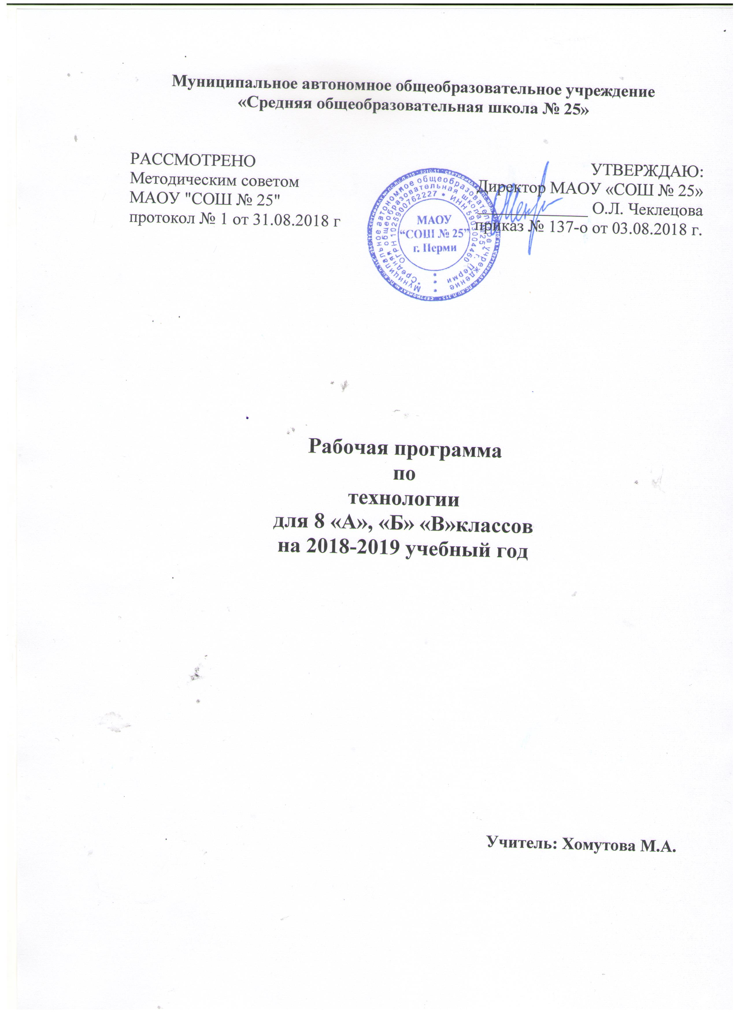

Пояснительная записка 8 класс

Настоящая рабочая программа разработана на основе программы начального и основного общего образования «Технология». Авторы: Хохлова М.В., Самородский П.С., Синица Н.В., Симоненко В.Д., Вентана-Граф,2009г, «Технология» 5-8(9) классы. Авторы Н.В. Синица, П.С. Самородский, Вентана-Граф, 2015г.
Образование в современных условиях призвано обеспечить функциональную грамотность и социальную адаптацию обучающихсяна основе приобретения ими компетентностного опыта в сфере учения, познания, профессионально-трудового выбора, личностного развития, ценностных ориентаций. Это предопределяет направленность целей обучения на формирование компетентной личности, способной к жизнедеятельности и самоопределению в информационном обществе, ясно представляющей свои потенциальные возможности, ресурсы и способы реализации выбранного жизненного пути.
Главной целью образования является развитие ребенка как компетентной личности путем включения его в различные виды ценностной человеческой деятельности: учеба, познания, коммуникация, профессионально-трудовой выбор, личностное саморазвитие, ценностные ориентации, поиск смыслов жизнедеятельности. С этих позиций обучение рассматривается как процесс овладения не только определенной суммой знаний и системой соответствующих умений и навыков, но и как процесс овладения компетенциями. Это определило цели обучения, по курсу технологии:
- освоение знаний о распространенных видах профессий и специальностей на предприятиях различных отраслей производства, сферы услуг и квалификационных требованиях к работникам различных уровней; о распространенных видах работ на региональном рынке труда;
- о значении и основных составляющих семейной экономики; о методах творческой деятельности, применяемых для решения технических и технологических задач; о последовательности этапов проектной деятельности; о планировании профессиональной карьеры и путях приобретения профессии;
- овладение умениями применять методы индивидуальной, коллективной и творческой деятельности при разработке и создании продуктов труда;
- соотносить свои намерения и качества личности с требованиями, предъявляемыми к специалисту соответствующей профессией; находить и анализировать информацию о региональномрынке труда и образовательных услуг; определять пути получения профессионального образования, трудоустройства и возможности своего профессионального роста;
- развитие способности к самостоятельному поиску и решениюпрактических задач в сфере технологической деятельности,профессионально значимых качеств для будущей трудовойдеятельности, навыков активного поведения на рынке труда и образовательных услуг;
- воспитание ответственного отношения, инициативности и творческого подхода к трудовой деятельности; культуры поведения на рынке труда и образовательных услуг;
- подготовка к успешной самостоятельной деятельности на рынке труда и образовательных услуг; к продолжению обучения в системе непрерывного профессионального образования.
Согласно действующему в школе учебному плану, рабочая программа предполагает обучение в объеме 34 часов в 8классах по 2 часа в неделю в течение первого полугодия.
Основой целеполагания является обновление требований к уровню подготовки выпускников в системе технологического образования. Особое внимание уделяется познавательной активности учащихся, их мотивированности к самостоятельной учебной работе. Это предполагает все более широкое использование нетрадиционных форм уроков, в том числе методики:
- профориентационных игр;
- деловой игры «Домашняя экономика»
- проектной деятельности по ключевым темам курса.
На ступени основной школы задачи учебных занятий определены как закрепление умений разделять процессы на этапы, звенья, выделять характерные причинно-следственные связи, определять структуру объекта познания, значимые функциональные связи и отношения между частями целого, сравнивать, сопоставлять, классифицировать, ранжировать объекты по одному или нескольким предложенным основаниям, критериям.
При выполнении творческих работ формируется умение определять адекватные способы решения учебной задачи на основе заданных алгоритмов. Проектная деятельность учащихся — это совместная учебно-познавательная, творческая или игровая деятельность, имеющая общую цель, согласованные методы, способы деятельности, направленная на достижение общего результата. Непременным условием проектной деятельности является наличие заранее выработанных представлений о конечном продукте деятельности, соблюдение последовательности этапов проектирования, комплексная реализация проекта, включая его осмысление и рефлексию результатов деятельности.
Изучение технологии в основной школе обеспечивает достижение личностных, метапредметных, предметных результатов.
Личностные результаты: овладение знаниями и умениями предметно-преобразующей деятельности, овладение правилами безопасного труда при обработке различных материалов и изготовлении продуктов труда, сформированность мотивации к обучению и познавательной деятельности, способность ставить цели.
Метапредметные результаты: освоение обучающимися межпредметных понятий и универсальных учебных действий, способность их использования в предметно-преобразующей деятельности, самостоятельность планирования и осуществления предметно-преобразующей деятельности, организация сотрудничества, построение индивидуальной образовательной траектории.
Предметные результаты: освоение умений, применимых в технологическом образовании, видов деятельности по получению новых знаний в рамках учебного предмета, формирование технологического типа мышления, владение технической и технологической терминологией, ключевыми понятиями, методами и приемами труда.
Требования к уровню подготовки учащихся 8 класса
должны знать:
- цели и значение семейной экономики;
- общие правила ведения домашнего хозяйства;
- роль членов семьи в формировании семейного бюджета;
- необходимость производства товаров и услуг как условия жизни общества в целом и каждого его члена;
- цели и задачи экономики, принципы и формы предпринимательства;
- сферы трудовой деятельности;
- классификацию профессий;
- пути получения профессионального образования;
- учреждения профессионального образования;
- историю и современность народных художественных промыслов;
- технологию выполнения вышивки;
- принципы производства, передачи и использования электрической энергии;
- правила безопасной работы с электрооборудованием;
- о влиянии электротехнических и электронных приборов на окружающую среду и здоровье человека;
- способы определения места расположения скрытой электропроводки;
- устройство бытовых электроосветительных и электронагревательных приборов на примере утюга;
должны уметь:
- анализировать семейный бюджет;
- определять прожиточный минимум семьи, расходы на учащегося;
- анализировать рекламу потребительских товаров;
- выдвигать деловые идеи;
- осуществлять самоанализ развития своей личности;
- соотносить требования профессий к человеку и его личным достижениям;
- строить план профессиональной карьеры;
- выполнять вышивальные швы;
- определять место скрытой электропроводки;
- Уметь подключать бытовые приёмники и счетчики электроэнергии;
Рабочая программа ориентирована на использование учебников и учебных пособий для учителя:
Технология: Учебник для учащихся 6 класса. В.Д. Симоненко. Москва, Вентана –Граф 2003.
«Загадки стиля», Д. Пузер, Внешсигма, 1997
Энциклопедия «Шитье и рукоделие», И.А. Андреева, Москва, научное издательство «Большая Российская энциклопедия», 1998 и др.
«Экономика» методическое пособие, Б.А. Райзберг, Москва, «ОСЬ-89», 1996
Для решения познавательных и информационно-коммуникативных задач процесса обучения данная рабочая программа предусматривает использование следующего дидактико-технологического оснащения:
• Индивидуальные пакеты задач (на развитие творческого мышления).
• Схемы, плакаты, таблицы.
средства, реализуемые с помощью компьютера:
• библиотека оцифрованных изображений (фотографии, иллюстрации, творческие проекты, лучшие эскизы и работы учащихся);
• презентации по темам курса;
• редакторы текста;
• графические редакторы.
• Принтерные распечатки тестов, в количестве экземпляров комплекта тестов равному числу учащихся в классе.
• Интернет-ресурсы.

Тематический план по технологии
5-8 классы
Разделы и темы программы | Количество часов по классам
 | 5 | 6 | 7 | 8
Технологии в жизни человека и общества | 2 | 2 | 1
Создание изделий из текстильных материалов | 24 | 32 | 31
Художественные ремесла. Декоративно-прикладное творчество. | 8 | 10 | 10 | 10
Технологии творческой и опытной деятельности. Проектирование и изготовление изделий. | 12 | 10 | 12 | 6
Технологии домашнего хозяйства | 2 |  |  | 2
Электротехника | 1 |  |  | 2
Кулинария . Технология обработки пищевых продуктов. | 21 | 16 | 14
Домашняя экономика |  |  |  | 8
Современное производство и профессиональное самоопределение |  |  |  | 6
 | 70 | 70 | 68 | 34

Тематическое планирование 8 класс
№ урока | Тема урока | К-во час | Дата | Цели и задачи | Виды контроля.
Технология ведения дома
1.  2 | Вводное занятие. Входной контроль знаний по технологии  Ремонт одежды. Виды ремонта.  Практическая работа. Пришивание пуговиц. | 2 | 3.09 | Способствовать формированию технологических знаний, основ культуры созидательного труда, представлений о технологической культуре.  Обучить простейшим видам ремонта.  Воспитывать культуру труда. | Тест.
Домашняя экономика.
3 | Я и моя семья. Потребности семьи. Мои потребности.  Бюджет семьи. Доходная и расходная части бюджета. Потребности членов семьи. Семейный бизнес. | 2 | 7.09  10.09 | Формировать основы экономических знаний.  Обучить основам семейного бюджета.  Обучить способам решения учебной задачи на основе заданных алгоритмов  Формировать умения совместной деятельности: согласование и координация деятельности с участниками группы; объективное оценивание своего вклада в решение общих задач коллектива.
4
5 | Деловая игра «Бюджет семьи». Распределение ролей. Составление таблицы расходов семьи на питание на год, месяц, неделю, день.  Практическая работа. Составление меню для семьи на неделю | 2 | 14.09  17.09 |  | Контроль правильности расчета семейного бюджета.
6
7. | Деловая игра «Бюджет семьи» Составление таблицы прочих расходов семьи..  .  Подведение итогов игры | 2 | 21.09  24.09 |  | Практическая работа.
8
9  10 | Практическая работа. Приготовление завтрака или ужина. | 2 | 28.09  1.10 |  | Практическая работа.

Декоративно-прикладное творчество
11 | Природа творчества. Основы композиции | 2 | 5.10  8.10 | Обучить основам композиции, умению определять её составляющие: стиль, цвет, пропорции и др.  Обучить применению полученных знаний на практике.  Познакомить с историей и современностью народных художественных промыслов;  Изучить понятия «натюрморт», «пейзаж»;  Обучить технологии выполнения ручной глади. Формировать умения подбирать рисунок, ткань, цвет композиций.  Воспитывать вкус и культуру труда. | Практическая работа
12 | Цветоведение. Цветовой круг. Виды цветовых гамм. Практическая работа. Составление цветовых гамм
13 | Художественная вышивка гладью. История и современность народных художественных промыслов. Подбор материалов для вышивания.  Подготовка к вышивке гладью. | 2 | 12.10  15.10 |  | Практическая работа
14
15 | Техника владимирского шитья.  Практическая работа: «Ветка» | 2 | 19.10  22.10 |  | Практическая работа
16
17 | Атласная и штриховая гладь.  Практическая работа: «Ветка  мимозы» | 2 | 26.10  29.10 |  | Практическая работа
18
19 | Белая гладь.  Практическая работа «Букет» | 2 | 9.11  12.11 |  | Практическая работа
20
Современное производство и профессиональное самоопределение.
21 | Классификация профессии, сферы трудовой деятельности, пути получения профессионального образования; учреждения профессионального образования;  Подготовка к профессиональной деятельности.  Анализ собранной информации. | 2 | 16.11  19.11 | Освоение знаний о распространенных видах профессий и специальностей на предприятиях различных отраслей производства, сферы услуг и квалификационных требованиях к работникам различных уровней; о распространенных видах работ на региональном рынке труда | Защита проекта
22
23 | Творческий проект «Мои жизненные планы и  профессиональная карьера»  Составление плана поэтапного выполнения творческого проекта. | 2 | 23.11  26.11
24
25 | Защита проектов. | 2 | 30.11  3.12
26
Электротехнические работы
27 | Электроосветительные и электронагревательные приборы. Электропривод. Скрытая электропроводка.  Лабораторная работа.  Бытовые электронагревательные приборы. Утюг. | 2 | 7.12  10.12 | Познакомить с влиянием электротехнических и электронных приборов на окружающую среду и здоровье человека;  Изучить способы определения места расположения скрытой электропроводки;  Изучить устройство бытовых электроосветительных и электронагревательных приборов на примере утюга; | Зачетная работа по знанию правил по технике безопасности  Лабораторная работа
28
Проектирование и изготовление изделий
29 | Работа над проектом. | 2 | 14.12  17.12 | Научить анализировать и находить информацию по теме проекта, составлять конструкторскую и технологическую документацию, разрабатывать план представления результатов, использовать компьютер для выполнения проекта.  Развивать навыки публичного выступления.  Воспитывать самостоятельность, культуру труда и взаимоотношений | Защита проекта
30 | Работа над проектом.
31 | Работа над проектом. | 2 | 21.12  24.12
32 | Работа над проектом.
33 | Работа над проектом. | 2 | 28.12
34 | Защита проектов. Подведение итогов.
 | ИТОГО: | 34

